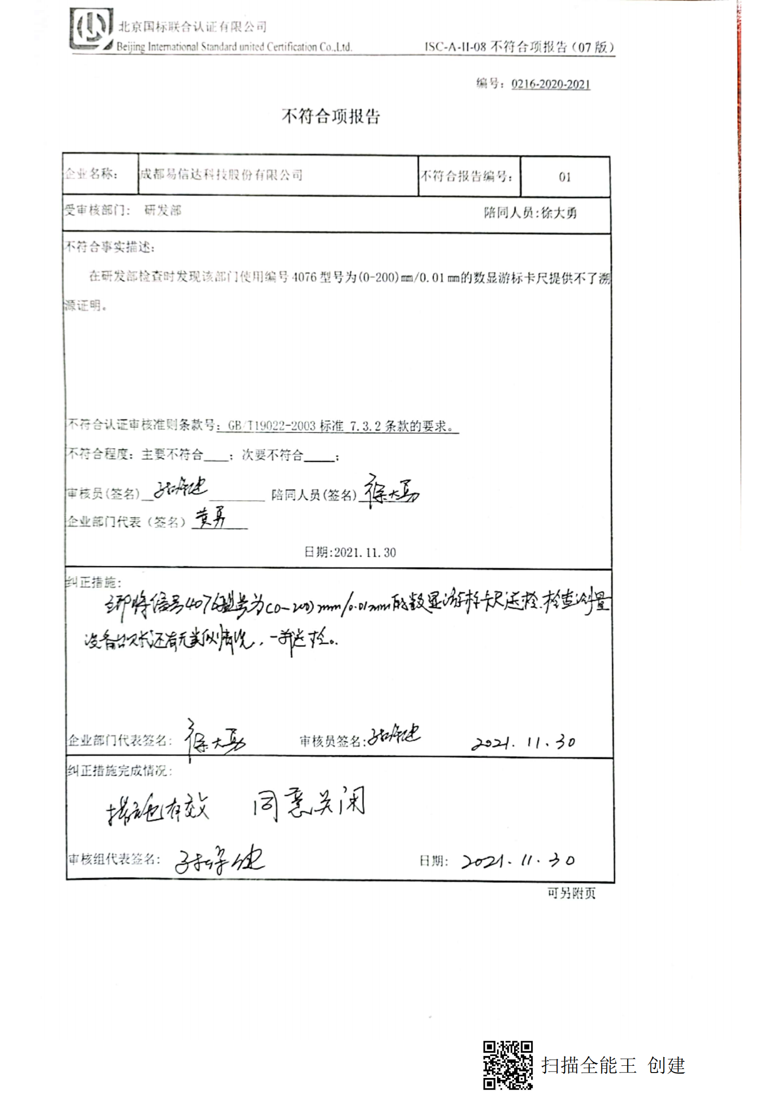编号：0216-2020-2021

**不符合项报告**

|  |  |  |  |
| --- | --- | --- | --- |
| 企业名称： | 成都易信达科技股份有限公司 | 不符合报告编号： | 01 |
| 受审核部门: 研发部 陪同人员:徐大勇 | | | |
| 不符合事实描述：  在研发部检查时发现该部门使用编号4076型号为(0-200)㎜/0.01㎜的数显游标卡尺提供不了溯源证明。  不符合认证审核准则条款号：GB/T19022-2003标准 7.3.2条款的要求。  不符合程度：主要不符合____；次要不符合_____；  审核员(签名)___________ 陪同人员(签名)_________  企业部门代表（签名）_________  日期:2021.11.30 | | | |
| 纠正措施:  立即将编号4076型号为(0-200)㎜/0.01㎜的数显游标卡尺送检，检查测量设备台账还有没有类似情况，一并送检。  企业部门代表签名: 审核员签名: | | | |
| 纠正措施完成情况:  审核组代表签名: 日期: | | | |

可另附页